INFORME

Para: | Ing. Nicolás Monasterio
Con copia a: | Ing. Gregorio Murillo
De: | Ing. Sergio Moreno  Consultor de Datawarehouse
Tema: | Avance del Datawarehouse para el proceso de Pedidos de Mendocina
Fecha: | 14 de Enero del 2009

- Objetivo.-

Informar sobre el avance obtenido en el proyecto de la implementación del Datawarehouse para el proceso de Pedidos de Mendocina, en relación al avance ideal solicitado por la empresa y el avance ideal propuesto inicialmente.

- Alcance.-

El informe detalla el avance obtenido desde el inicio del proyecto (2-12-08) hasta el sábado 10 de Enero del presente año.

- Resultado.-

A continuación se muestran dos gráficas de avance, en la gráfica 1, se observa el avance hasta el 3 de Diciembre, en base al avance ideal solicitado inicialmente y en la gráfica 2 se muestra el nuevo avance ideal de acuerdo a las nuevas solicitudes agregadas y problemas detectados (ver Conclusiones) y el avance real en la semana del 5 al 10 de enero.
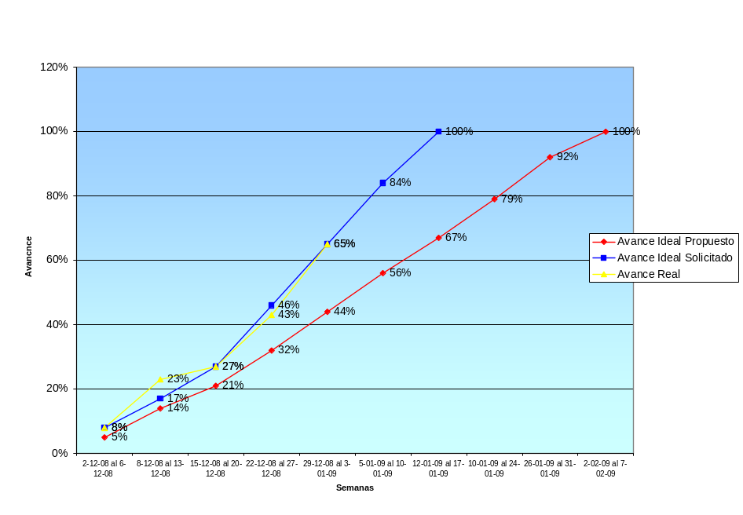
Gráfica 1: Gráfica de Avance Real vs. Avance ideal solicitado inicialmente

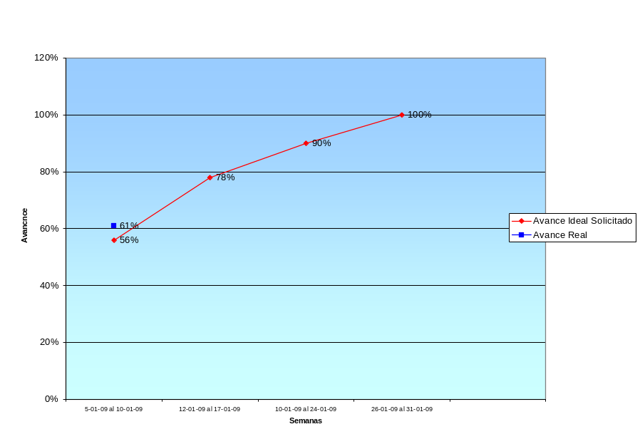
Gráfica 2: Gráfica de Avance Real vs. Nuevo Avance ideal solicitado

En el cuadro 1 se muestra el porcentaje de avance y el detalle de las actividades realizadas hasta el 10 de diciembre del presente año.

Cuadro 1: Detalle de Actividades Realizadas

Detalle de Actividades | % de Avance
DATAWAREHOUSE MENDOCINA-PEDIDOS | 61%
Diseño de la Extracción de Datos | 98%
Configuración inicial ambiente de desarrollo | 100%
Maestro de Artículos | 100%
Maestro de Distribuidores | 100%
Maestro de Vendedores | 100%
Maestro de Sabores | 100%
Maestro de Líneas | 100%
Maestro de Distritos | 100%
Maestro de Rutas | 100%
Maestro de Sectores | 100%
Maestro de Clientes | 100%
Maestro Clientes - Precios | 100%
Transaccional de Pedidos | 100%
Transaccional de Visitas Palm | 100%
Transaccional de Resumen de Preventa | 100%
Transaccional de rechazos de pedidos | 50%
Maestro de hojas de ruta | 100%
Maestro de empleados | 100%
Maestro de Motivos de Rechazo | 100%
Diseño de la Transformación de Datos | 93%
Dimension de Fecha | 100%
Dimension de Clientes | 100%
Dimension Distrito Ruta Sector | 100%
Dimension Linea Sabor Articulo | 100%
Dimension Distribuidor | 100%
Dimension Estado de pedido | 100%
Dimension Vendedor | 100%
Tabla de Hechos: Pedidos | 100%
Tabla de Hechos: Hojas de Ruta | 100%
Tabla de Hechos: Resumen de Preventa | 100%
Tabla de Hechos: Visitas Palm | 100%
Tabla de Hechos: Rechazos de Pedidos | 0%
Diseño de Cargado de Datos | 89%
Cubo: PEDIDOS | 100%
Cubo Hojas de Ruta | 100%
Cubo de Resumen de Preventa | 100%
Cubo de Visitas Palm | 100%
Cubo de Pedidos con la adicion del Rechazo de pedidos | 51%
Diseño de Informes en excel | 40%
Layout de ejemplo del Cubo: PEDIDOS | 100%
Layout de ejemplo de Cubo Hojas de Ruta | 100%
Layout de ejemplo de Cubo de Resumen de Preventa | 0%
Layout de ejemplo de Cubo de Visitas Palm | 0%
Layout de ejemplo de Cubo de Pedidos con la adicion de Rechazo de pedidos | 0%
Instalación y configuración del nuevo servidor | 70%
Elaboración de Manual sin adición de rechazo | 20%
Presentación y entrega de las capacidades de la nueva  herramienta sin cubo pedido con la adición de rechazo | 0%
Elaboración de Manual y Presentación a los usuarios con adición  de rechazo | 0%
Presentación y entrega de las capacidades de la nueva  herramienta con correcciones y con cubo de pedido con la adición  de rechazos | 0%
Elaboración de la presentación para la capacitación en el uso del  excel 2007 | 0%
Elaboración de la power point para la presentación final de la  herramienta en base al manual | 0%
Capacitación a usuarios finales para explotación usando Excel  2007 | 0%
Capacitación a sistemas para mantenimiento de los flujos | 0%

Las actividades con letras azules son aquellas que se adicionaron al plan para incluir los nuevos requerimientos de la empresa.

Se eliminó la actividad de Creación de reportes adicionales en Reporting Services, debido a que la misma se realizará una vez que los usuarios conozcan y usen la herramienta, en base a la retroalimentación recibida por los mismos.

- Conclusiones.-

Se tuvieron algunos inconvenientes y nuevos requerimientos que afectaron al avance de ciertas actividades y agregaron otras, recorriendo la fecha de entrega 15 días calendario (del 15 al 31 de enero), como se detalla a continuación:

- Se evidenció que no se realizó el cambio solicitado a Sistemas en el anterior informe sobre la creación de la estructura para definición de la jerarquía de Vendedores y Supervisores, por lo que se decidió incluir el Supervisor en la Ruta como se encuentra actualmente en el sistema, el problema (si es que puede ser llamado así) que puede darse por ésta razón es que un Vendedor pueda depender de más de un Supervisor.
- Se evidenció que en el archivo de visitas palm, no se guarda ninguna relación con el pedido que se pudo haber generado por la visita, por consiguiente el análisis de las visitas palm, sólo se puede realizar en un análisis separado del análisis de pedido, se sugiere que:
- Se añada información sobre el pedido generado en las visitas palm, para que en un futuro se pueda realizar un análisis de las mismas conjunto con el análisis de pedidos.
- Se evidenció que para sacar la mayoría de los reportes de Pre-Venta del sistema, se utiliza un archivo separado (Resumen de Preventa), que tiene la información agregada en forma manual a nivel de Sector, Fecha y Vendedor, lo que significa que es posible que la información que se muestra en éste archivo pueda contener errores de digitación, sin embargo, se decidió adicionar ésta fuente a solicitud de la empresa de modo de obtener toda la información que se genera.
- La empresa solicitó adicionar la actividad de rechazos de pedidos, la mismas que pertenece a un proceso diferente al de Pedido ya uqe se refiere al rechazo del producto por parte del cliente al momento de la distribución o entrega del mismo, éste módulo en el Sistema de Mendocina, había sido recientemente desarrollado y puesto en producción por lo que no existía información histórica disponible para analizar, esto provocó un retraso de una semana para esperar que existan datos en el sistema.

Ing. Sergio Moreno
Consultor de Datawarehouse

